Ásia procura ainda modelo de expansão sustentável
David Pilling

Mudança em direção ao consumo interno é embrionária

Nirlesh Tomar, diretor da fábrica da Hero Honda em Gurgaon, ao norte de Nova Déli, aponta para um braço robótico azul claro que, em questão de segundos, solda duas metades de uma motocicleta, uma das mais de 4 milhões que sairão das linhas de produção da companhia neste ano.

Ele diz que a demanda está tão forte que a maior fabricante de scooters e motocicletas do mundo está considerando a possibilidade de abrir uma quarta fábrica menos de dois anos depois de abrir uma moderna unidade na cidade de Haridwar. Essa fábrica, que começou a produzir apenas seis meses antes do colapso do Lehman Brothers, poderia ter sido tomada como um erro. Mas Tomar diz que a companhia não olha para trás. As vendas cresceram 25% em 2009 e também estão superando as expectativas este ano. E a forte demanda por motos não é um sinal de que os consumidores indianos estão mudando dos veículos de quatro rodas para os de duas.

A Índia, que deverá crescer 8,5% ou mais neste ano, não é a única economia da Ásia que vem crescendo freneticamente. Enquanto os EUA se afligem com a possibilidade de uma recessão de duplo mergulho e os europeus percorrem o horizonte em busca de sinais do próximo calote de uma dívida soberana, a Ásia está bastante confiante. Depois de sobreviver à crise financeira, a maior parte das economias asiáticas parece estar desafiando a lei da gravidade. Este ano, segundo a opinião geral, as economias da enorme região que vai do subcontinente indiano à Australásia vão crescer 8,6% (excluindo o Japão). Se confirmado esse número, será o maior crescimento em 20 anos.

Embora recentemente tenham sido registrados sinais de uma desaceleração - em parte resultado de um esforço deliberado das autoridades para combater um crescimento excessivo -, a produção industrial da região ficou bem acima dos níveis registrados antes da crise. Alguns países, entre eles a Coreia do Sul e a Indonésia, saíram da crise financeira em situação melhor do que entraram. A Índia, menos aberta que muitas economias asiáticas - e, assim, menos exposta à recessão mundial -, mal vem tendo tempo de respirar. A China, faminta por commodities, não só vem mantendo sua economia funcionando ao ritmo pré-crise de 9% a 10% ao ano, como também vem estimulando outras economias, como a da Austrália.

Prasenjit Basu, da Daiwa Securities, diz que a maré asiática é tão poderosa que está levantando até mesmo barcos furados - como a politicamente instável Tailândia e o macroeconomicamente deficiente Vietnã.

O forte desempenho da Ásia levanta duas questões importantes. Primeiro, na ausência de uma demanda vigorosa dos traumatizados consumidores americanos e europeus, como esses países, economias supostamente dependentes das exportações, se mostraram tão resistentes? E, segundo, essas economias estão agora num caminho sustentado e autoalimentado, que as isolará de eventuais tremores no Ocidente? Ou, como acontece nos desenhos animados, quando um personagem fica suspenso no ar por alguns segundos, depois de cair de um penhasco, será que esse desafio à gravidade acabará com um tombo doloroso?

Para responder a essas dúvidas, ajuda começar lembrando como a Ásia estava quando mergulhou na crise. Após sofrer com seus próprios problemas financeiros em 1997-98, quase todas as economias da região - com exceção da Índia e do Vietnã - acumularam grandes superávits em conta corrente. Quando o Lehman Brothers quebrou e os mercados de crédito congelaram em 2008, elas respondiam por mais de 60% das reservas internacionais globais, com a China sozinha respondendo por cerca de US$ 2 trilhões.

A maioria dessas economias também promoveu uma reorganização de seus sistemas bancários fracos - sendo que alguns cambalearam perigosamente uma década antes. Através de regulamentações prudentes - frequentemente criticadas pelos ocidentais antes da crise, por supostamente retardarem o desenvolvimento dos mercados de capitais sofisticados -, as autoridades asiáticas conseguiram impedir seus bancos de se envolver com os produtos que se tornariam a ruína de muitas instituições financeiras ocidentais.

O resultado, segundo Richard Jerram, da Macquarie Securities, é que as economias asiáticas ganharam poder de fogo financeiro e solidez estrutural para implementar medidas de estímulo eficazes. Quando a demanda ocidental entrou em colapso, no fim de 2008, os governos conseguiram "mudar o interruptor" do crescimento doméstico através de grandes investimentos em infraestrutura, estímulos à criação da empregos e desembolsos diretos aos consumidores. Enquanto porcentagem do PIB, muitos dos maiores pacotes de estímulo no mundo foram asiáticos. Além disso, os bancos da região - em muitos países bastante influenciados pelas políticas do governo - podiam ser mais facilmente manobrados do que os bancos ocidentais, na canalização de crédito para a economia real.

Desse modo, as economias asiáticas (excluindo o Japão) conseguiram crescer 5,8% em 2009, embora isso oculte contrações em Cingapura, Taiwan, Hong Kong, Malásia e Tailândia.

Para Frederic Neumann, do HSBC, a região pode contrair empréstimos enquanto as economias ocidentais lutam para pagar suas dívidas. "Bancos com os cofres cheios de liquidez, balanços corporativos enxutos e relações de capital tão confortáveis quanto em qualquer outro lugar", é como ele descreve o quadro.

Na verdade, o ambiente das exportações, ajudado por uma forte recuperação do setor de Tecnologia da Informação, não permaneceu tão fraco quanto muitos temiam. Isso significa que a capacidade da Ásia de se descasar do Ocidente não foi totalmente testada. Quase todos os países da região, incluindo a China, estão exportando em níveis acima dos registrados antes da crise.

Mas as exportações para países de fora do G-3 (EUA, UE e Japão) também estão aumentando, um segundo motivo da resistência da Ásia. Alguns economistas afirmam que isso é parte de um aumento de longo prazo na importância do comércio "sul-sul". Segundo a Daiwa Securities, as exportações dos dez maiores países asiáticos, excluindo o Japão, para as nações do G-3 caíram de 45,5% do total, em 1997, para 36,4%, em 2009, com os países em desenvolvimento e os exportadores de petróleo ficando responsáveis pelo restante.

A Coreia do Sul é um bom exemplo. Mais de 40% de suas exportações vão para os países do Bric (Brasil, Rússia, Índia e China). Conforme já sugeriram economistas do FMI, se há uma divergência no ciclo de negócios entre os mercados emergentes e as economias industrializadas, uma exposição aos mercados em desenvolvimento tem uma chance cada vez melhor de proteger essas economias de desacelerações no Ocidente.

Uma terceira e muito discutida explicação para a resistência da Ásia é o que alguns economistas consideram como um aumento estrutural da demanda do consumidor. Nos últimos 6 a 12 meses, as importações em quase todas as economias da região superaram as exportações, segundo afirma Basu, da Daiwa, um sinal do aumento da demanda interna. "Se você olhar para a China, as vendas de automóveis são hoje sete vezes maiores do que uma década atrás. A China ainda não é um exportador de automóveis, e sim um importador."

A classe média em ascensão certamente está comprando mais, embora em alguns casos - especialmente na China -, o maior consumo esteja sendo superado por um crescimento ainda maior dos investimentos. Isso vem reduzindo consistentemente o consumo chinês enquanto porcentagem do PIB, mesmo com os consumidores enchendo os supermercados, shopping e revendedoras de automóveis. Mesmo assim, através da região os consumidores estão proporcionando um mercado mais forte para as companhias asiáticas. Grande parte do comércio intrarregional ocorre na forma de componentes que terminam como produtos acabados nas mãos dos consumidores ocidentais. Mas uma proporção maior da produção está ficando na região.

A China, que anos atrás substituiu o lento Japão como o mais vigoroso motor do crescimento da Ásia, está por trás do quarto motivo da melhoria do desempenho da região. Ela está "puxando as economias asiáticas, assim como uma série de mercados emergentes produtores de commodities e até economias avançadas", afirma o professor Eswar Prasad, da Universidade Cornell. As economias de Taiwan, Coreia do Sul e Japão estão agora bastante inclinadas a recorrer à demanda aparentemente insaciável do país por insumos industriais, equipamentos pesados, componentes e bens de consumo. Austrália, Índia, Indonésia e outros países alimentam a China com matérias primas.

Peter Elston, da Aberdeen Asset Management Asia, está entre os muitos que afirmam que os fatores que vêm permitindo à Ásia sobreviver à crise financeira em uma situação tão boa são autossustentáveis. O aumento da classe média da região é a chave, diz ele. "É claro que a Ásia continua sendo afetada pela demanda ocidental. Mas isso é cada vez menos importante", afirma ele. "Trata-se de uma história bastante simples. A maior parte da Ásia ainda tem um PIB per capital de menos de US$ 4 mil. Isso significa que essa região tem uma capacidade de crescimento incrível."

Mesmo assim, outros economistas alertam que ainda é muito cedo para se ter uma postura triunfante. Um dos motivos é o ceticismo com os alicerces do crescimento chinês. Em um artigo publicado pelo "Financial Times" na semana passada, Yu Yongding, da Academia Chinesa de Ciências Sociais, se mostrou preocupado com os efeitos de longo prazo das medidas de estímulo que, segundo ele, vão exacerbar - e não reduzir - a dependência dos investimentos e das exportações. "Uma economia viável não pode ser construída somente com aço e concreto", escreveu, acrescentando que o esforço de exportação do governo chinês no contexto da recessão mundial vai "colidir com uma parede de atritos comerciais e protecionismo".

A China está percebendo que embora seu crescimento seja impressionante, seu modelo, faminto por energia, não é sustentável.

Stephen Roach, presidente do conselho de administração do Morgan Stanley Asia, afirma que a mudança da região para um crescimento mais equilibrado está longe de concluída. "A mudança estrutural embrionária da Ásia em direção ao consumo privado interno não é poderosa o suficiente neste momento para compensar a desalavancagem pós-crise em seus maiores mercados externos - os EUA e a Europa", afirma. Ele alerta que, embora a Ásia tenha tido uma boa crise, isso não significa que ela tenha feito algo parecido com uma transição plena para o crescimento autossustentado.

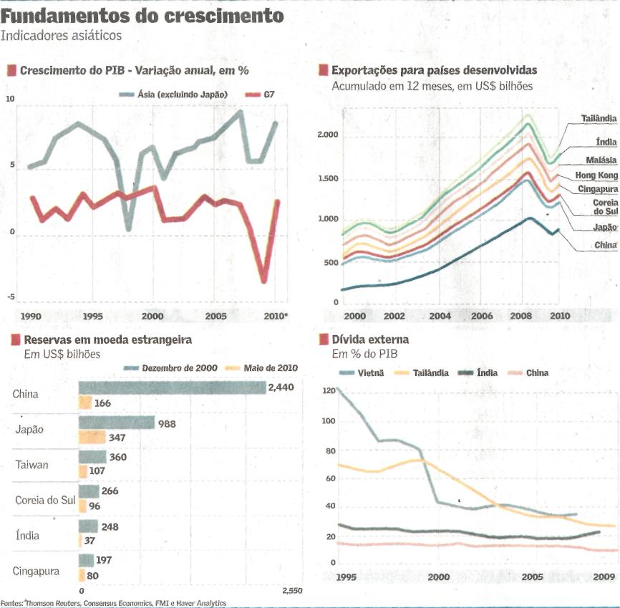

Fonte: Valor Econômico, São Paulo, 16 ago. 2010, Primeiro Caderno, p. A14.

